2024年4月17日秦淮中学高二数学备课组集体备课活动

一.活动主题：高二数学备课组集体备课活动

二.活动方案

活动时间：4月17日， 星期三下午3点~4点

参加人员：高二数学备课组成员

活动地点：二楼会议室

活动流程：

1、签到

2、周国溢：

（1）本周周末作业，午练，作业典型错题分析；

（2）下周主要教学内容（8.1条件概率）的教学目标，教学重、难点，例题选择，练习选择，作业布置等的解读与研讨。

三、活动材料

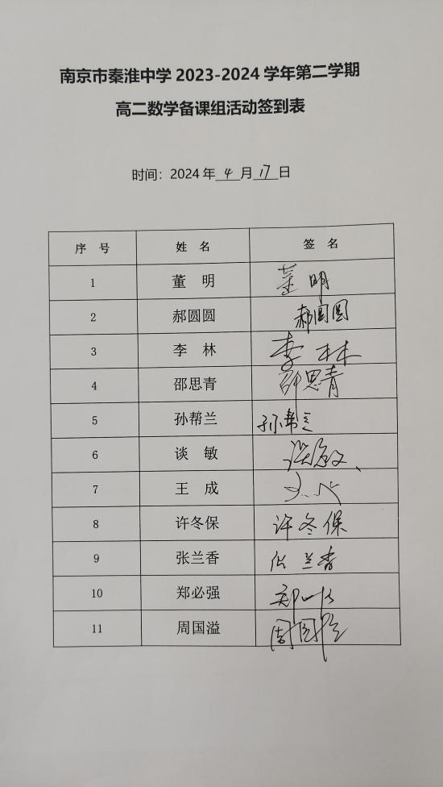 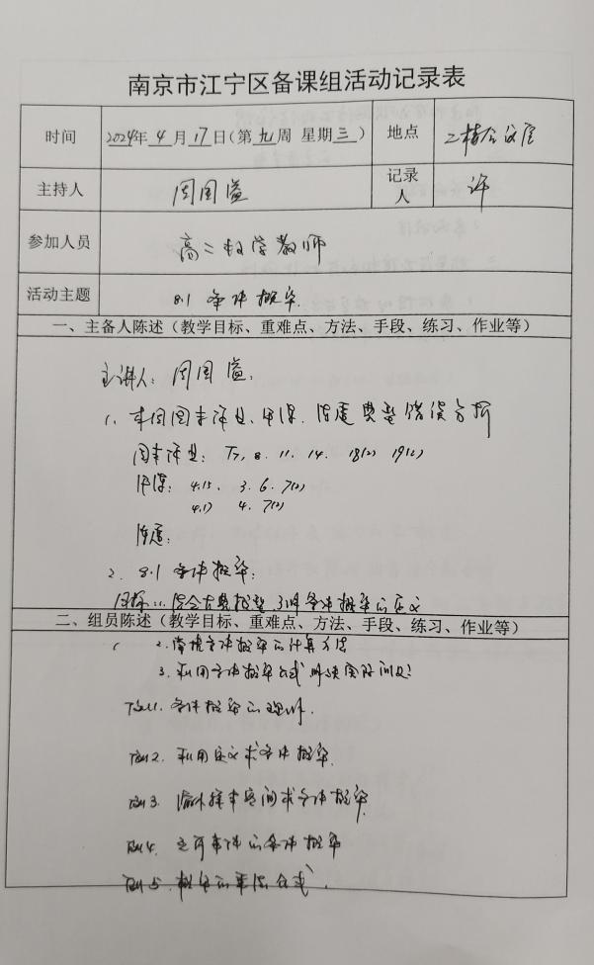

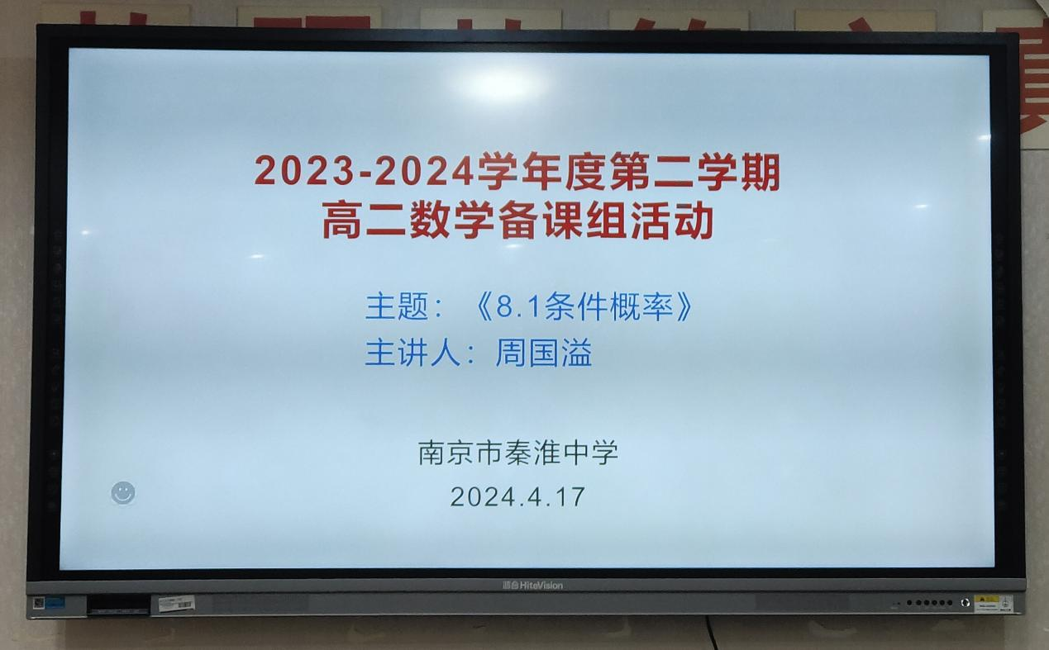

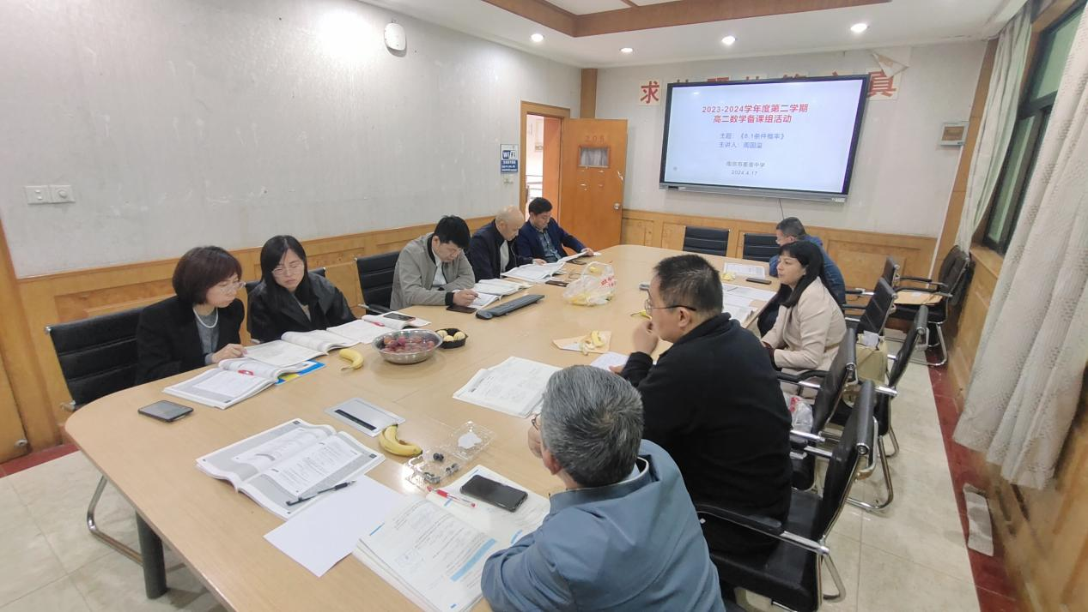

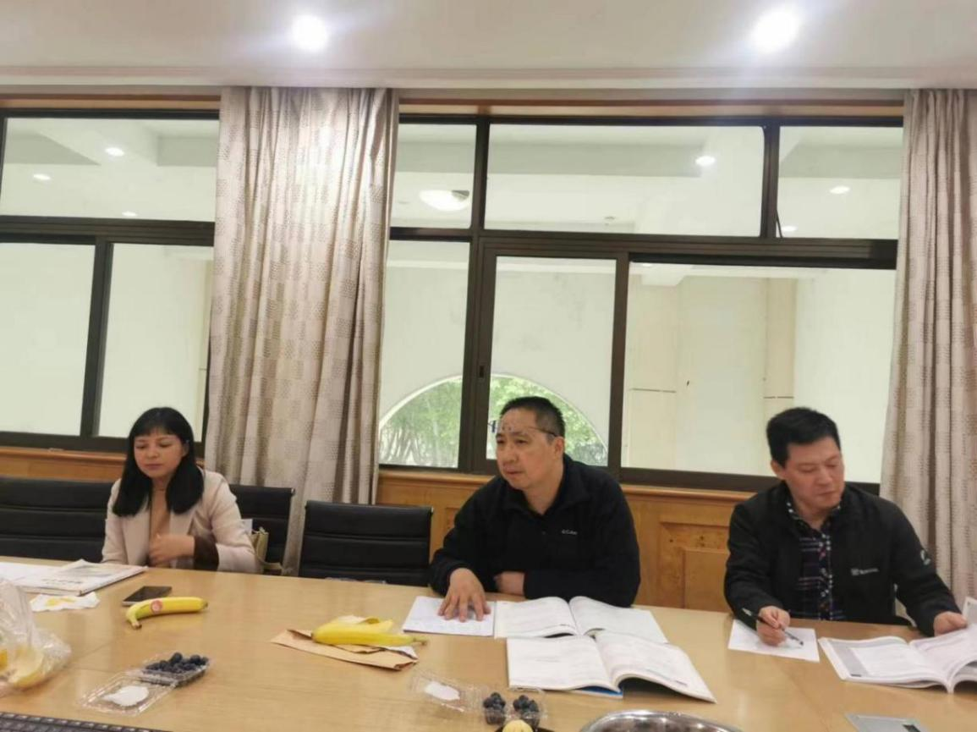

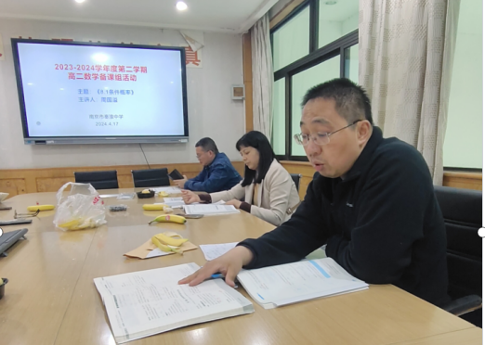

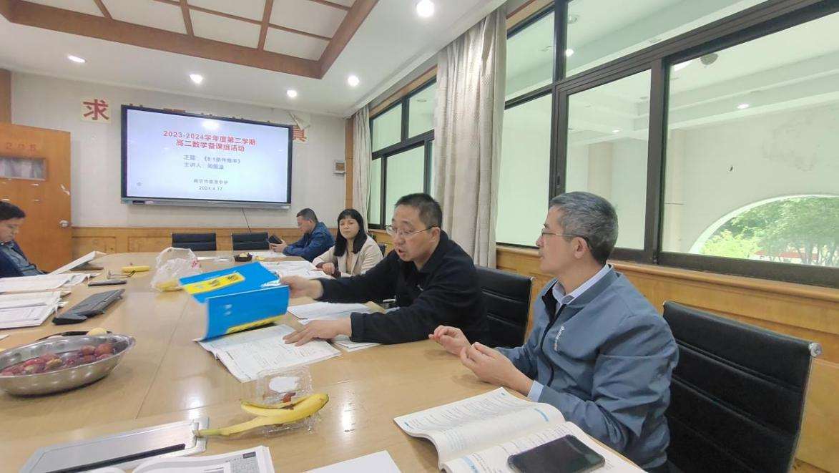

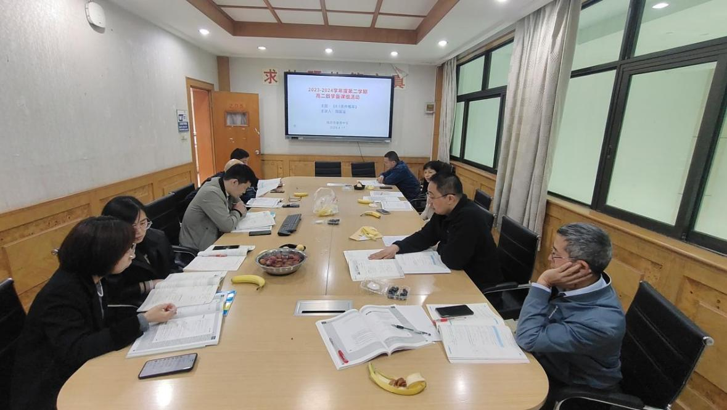

四、活动小结

通过这次的集体备课研讨活动，使我们明确了下周的教学内容，教学目标，重难点等，为下周条件概率的教学奠定了基础。